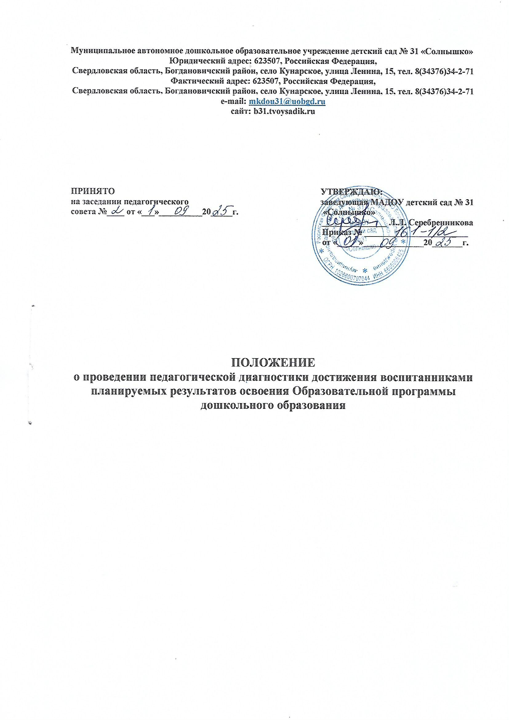

Муниципальное автономное дошкольное образовательное учреждение детский сад № 31 «Солнышко»
Юридический адрес: 623507, Российская Федерация,
Свердловская область, Богдановичский район, село Кунарское, улица Ленина, 15, тел. 8(34376)34-2-71
Фактический адрес: 623507, Российская Федерация,
Свердловская область, Богдановичский район, село Кунарское, улица Ленина, 15, тел. 8(34376)34-2-71
e-mail: mkdou31@uobgd.ru
сайт: b31.tvoysadik.ru

ПРИНЯТО УТВЕРЖДАЮ:
на заседании педагогического заведующая МАДОУ детский сад № 31
совета №____ от «___»__________20_____г. «Солнышко»
_______________ Л.Л. Серебренникова
Приказ № ________________________
от «_____»______________20_______г.

ПОЛОЖЕНИЕ
о проведении педагогической диагностики достижения воспитанниками планируемых результатов освоения Образовательной программы дошкольного образования

1. Общие положения
1.1. Настоящее Положение о проведении педагогической диагностики достижения воспитанниками планируемых результатов освоения Образовательной программы дошкольного образования (далее – Положение) Муниципального автономного дошкольного образовательного учреждения детский сад № 31 «Солнышко» (далее – Учреждение) разработано на основании:
- Конвенции о правах ребенка (одобрена Генеральной Ассамблеей ООН 20.11.1989) (вступила в силу для СССР 15.09.1990);
- Федерального закона «Об образовании в Российской Федерации» от 29.12.2012 № 273-ФЗ;
- Федерального закона 24 июля 1998 г. № 124-ФЗ (актуальная ред. от 14.07.2022) «Об основных гарантиях прав ребенка в Российской Федерации»
- приказа Министерства образования и науки Российской Федерации от 17.10.2013 № 1155 (ред. от 08.11.2022) «Об утверждении федерального государственного образовательного стандарта дошкольного образования» (далее – ФГОС ДО);
- приказа Министерства просвещения Российской Федерации от 25.11.2022 № 1028 «Об утверждении федеральной образовательной программы дошкольного образования» (далее – ФОП ДО);
- приказа Министерства просвещения Российской Федерации от 31.07.2020 № 373 «Об утверждении Порядка организации и осуществления образовательной деятельности по основным общеобразовательным программам – образовательным программам дошкольного образования»;
- Образовательной программы дошкольного образования Учреждения (далее – ОП ДО);
- Уставом Учреждения.
1.2. Вопрос о проведении педагогической диагностики воспитанников, формах ее организации и методах решает непосредственно Учреждение в соответствии с требованиями ФГОС ДО и ФОП ДО.
1.3. Педагогическая диагностика - это механизм, позволяющий выявить индивидуальные особенности и перспективы развития ребенка, эффективность педагогических действий и дальнейшее планирование образовательной деятельности.
1.4. Педагогическая диагностика представляет собой систематический сбор, анализ и хранение данных об индивидуальном развитии воспитанников Учреждения, что обеспечивает своевременную корректировку образовательного процесса.
1.5. Педагогическая диагностика достижений воспитанниками Учреждения планируемых результатов освоения ОП ДО (далее – педагогическая диагностика) направлена на изучение деятельностных умений ребенка, его интересов, предпочтений, склонностей, личностных особенностей, способов взаимодействия со взрослыми и сверстниками.
1.6. Оценка физического развития проводится инструктором по физической культуре ДО. Оценка здоровья детей всех возрастных групп проводится старшей медицинской сестрой, закрепленной за ДОУ ОВП в соответствии с договором.
1.7. В рамках педагогической диагностики педагоги Учреждения проводят оценку индивидуального развития детей и анализируют освоение ими содержания пяти образовательных областей:
- Социально-коммуникативное развитие;
- Познавательное развитие;
- Речевое развитие;
- Художественно-эстетическое развитие;
- Физическое развитие.
1.8. Проведение педагогической диагностики воспитанников Учреждения не требует согласия их родителей (законных представителей).
1.9. При необходимости проводится психологическая диагностика развития детей (выявление и изучение индивидуально-психологических особенностей детей) квалифицированными специалистами (педагогом-психологом).
1.10. Участие воспитанников Учреждения в психологической и логопедической диагностике допускается только с согласия их родителей (законных представителей).
1.11. Результаты психологической диагностики специалисты специализированного Учреждения используют для решения задач психологического сопровождения и оказания адресной психологической помощи.
1.12. В старшем дошкольном возрасте (с 5 до 7 лет) проводится логопедическая диагностика детей квалифицированным специалистом – учителем-логопедом. При необходимости (при обращении родителей или педагогов) диагностика может проводиться ранее для своевременного выявления отклонений в развитии и проведения необходимой коррекции.
1.13. Положение распространяется на деятельность всех педагогических работников дошкольных отделений Учреждения, осуществляющих профессиональную деятельность в соответствии с трудовым договором.
2. Основные цели, задачи и принципы педагогической диагностики
2.1. Цель педагогической диагностики – оценить индивидуальное развитие детей и получить информацию об успешности освоения ими ОП ДО.
2.2. Задачи:
- выявить особенности и динамику индивидуального возрастного развития каждого ребенка;
- составить на основе результатов диагностики индивидуальные образовательные маршруты освоения ОП ДО (построение образовательной траектории для детей, испытывающих трудности в образовательном процессе
или имеющих особые образовательные потребности);
- скорректировать планирование, содержание и организацию образовательной деятельности, совершенствовать РППС;
- оптимизировать работу с группой детей.
2.3. Принципы педагогической диагностики:
- принцип последовательности и преемственности – на начальном этапе освоения детьми ОП ДО, а также при переходе их в следующую возрастную группу педагоги применяют критерии и методы педагогической диагностики с учетом возраста детей и усложнения образовательных задач и содержания образовательной деятельности;
- принцип доступности – результаты педагогической диагностики доступны родителям (законным представителям) воспитанников и педагогам, которые непосредственно с ними работают, но не подлежат внешнему контролю, а в остальных случаях используются только в обобщенном виде и не подлежат внешнему контролю;
- принцип научности – в ходе педагогической диагностики педагоги выбирают изучаемые показатели, диагностические методы, сроки и организацию обследования на основе научных исследований;
- принцип этичности – педагоги проводят педагогическую диагностику с соблюдением этических норм и правил;
- принцип оптимальности – педагоги организуют педагогическую диагностику без нарушения режима пребывания детей в Учреждении и минимальными усилиями получают достаточное количество диагностической информации;
- принцип системности и непрерывности – педагогическая диагностика проводится в установленные сроки на протяжении всего периода пребывания детей в Учреждении;
- принцип динамичности – диагностический инструментарий, который применяют педагоги, позволяет в установленные сроки провести педагогическую диагностику.
- принцип прогностичности - проявляется в ориентации диагностической деятельности на коррекционную работу в «зоне ближайшего развития» дошкольников.
- принцип непрерывности (педагогическая диагностика проводится на протяжении всего периода пребывания ребенка в детском саду).
2.4. Педагогическая диагностика:
- позволяет фиксировать уровень актуального развития дошкольника и оценивать его динамику;
- учитывает зону ближайшего развития ребенка по каждому из направлений; позволяет рассматривать весь период развития ребенка как единый процесс без условного разделения на разные возрастные этапы, «привязанные» к паспортному возрасту, при этом учитывает возрастные закономерности развития, опираясь на оценку изменений деятельности дошкольника;
- учитывает представленные в Программе целевые ориентиры, но не использует их в качестве основания для их формального сравнения с реальными достижениями детей.
3. Организация проведения педагогической диагностики
3.1. Педагогическая диагностика (оценка индивидуального развития) воспитанников:
- позволяет фиксировать уровень актуального развития воспитанников и оценивать их динамику;
- учитывать зону ближайшего развития воспитанников по каждому из направлений;
- позволяет рассматривать весь период развития ребенка как единый процесс без условного разделения на разные возрастные этапы и при этом учитывать возрастные закономерности развития на основе оценки изменений деятельности воспитанника;
- учитывает представленные в ОП ДО целевые ориентиры, но не использует их в качестве основания для их формального сравнения с реальными достижениями детей.
3.2. Педагогическая диагностика осуществляется во всех возрастных группах:
- стартовая диагностика – на начальном этапе освоения ребенком ОП ДО в зависимости от времени, когда он поступил в Учреждение, и с учетом адаптационного периода – в течение двух месяцев;
- в начале и в конце учебного года (сентябрь-октябрь, май) в каждой конкретной возрастной группе с целью определения динамики развития детей;
- по запросу родителей (законных представителей) ребенка.
3.3. Результаты педагогической диагностики в начале (сентябрь, октябрь) и в конце (май) учебного года педагоги фиксируют с 15-го по 30-е число месяца.
3.4. Распределение функций при проведении педагогической диагностики воспитанников Учреждения:
- старший воспитатель обеспечивает условия для проведения объективной оценки индивидуального развития детей: помогает выбрать диагностический инструментарий, консультирует педагогов, которые испытывают сложности в проведении педагогической диагностики и анализе ее результатов;
- специалисты Учреждения (музыкальный руководитель, инструктор по физической культуре) проводят педагогическую диагностику по своему направлению развития воспитанников;
- воспитатели проводят оценку индивидуального развития детей в своих возрастных группах, анализируют результаты педагогической диагностики и определяют задачи работы с детьми, в том числе индивидуальной.
3.5. Педагогическая диагностика воспитанников Учреждения осуществляется с помощью малоформализованных методов диагностики: наблюдение, беседы, анализ продуктов детской деятельности, специальные диагностические ситуации, игровая деятельность.
3.6. При анализе показателей возрастного развития детей используются маркеры, используемые в «Педагогической диагностике» Верещагиной Н. В.
3.7. Большое количество маркеров «5» и «4» отражают уровень возрастной нормы развития воспитанников Учреждения. Преобладание маркеров «2» указывает на необходимость организовать или усилить индивидуальную работу с ребенком с учетом выявленных проблем по конкретному направлению или направлениям и взаимодействие с родителями с целью достижения совместными усилиями положительной динамики.
3.8. На основании полученных результатов в начале учебного года педагоги проектируют образовательную деятельность с детьми каждой возрастной группы и планируют индивидуальную траекторию развития по образовательным областям обучающихся с особыми образовательными потребностями.
3.9. В конце учебного года проводится итоговая педагогическая диагностика, сравнительный анализ результатов на начало и конец учебного года с целью определить эффективность педагогических воздействий.
По результатам педагогической диагностики с учетом выявленных проблем проводится проектирование педагогического процесса на новый учебный год, а также организация методической работы с педагогами.
3.10. По результатам педагогической диагностики воспитатели и специалисты Учреждения заполняют индивидуальные карты развития на каждого воспитанника Учреждения с ОВЗ, составляют аналитические справки, которые предоставляют старшему воспитателю.
4 Инструментарий педагогической диагностики
4.1. Для проведения педагогической диагностики используются параметры педагогической диагностики индивидуального развития детей от 2 до 7 лет (Верещагина Н. В. Диагностика педагогического процесса в дошкольной образовательной организации — СПб.: ООО «ИЗДАТЕЛЬСТВО «ДЕТСТВО-ПРЕСС», 2017).
4.2. В качестве основных методов, которые позволяют выявить степень освоения воспитанниками ОП ДО и оценить уровень их развития, используются:
- наблюдение, которое дополняется свободным общением педагога с детьми, беседами, играми, рассматриванием картинок;
- диагностические беседы;
- диагностические ситуации, включенные в образовательный процесс и режимные моменты;
- анализ продуктов деятельности детей;
- диагностические беседы с родителями.
4.3. Обследование проводится обязательно в игровой форме.
4.4. Наблюдение осуществляется педагогами во всех естественно возникающих образовательных ситуациях: в группе, на прогулке, во время прихода детей в Учреждении и ухода из него.

5 Ответственность работников, осуществляющих педагогическую диагностику
5.1. Педагоги Учреждения несут ответственность:
- за тактичное отношение к каждому ребенку во время проведения диагностических мероприятий, создание для каждого воспитанника ситуации успеха;
- ознакомление с итогами обследования воспитанников соответствующих должностных лиц (в рамках их должностных полномочий);
- соблюдение конфиденциальности;
- качество проведения обследования воспитанников;
- доказательность выводов по итогам диагностики воспитанников;
- оформление соответствующей документации по итогам проведения диагностических мероприятий в установленные сроки.

6. Контроль
6.1. Контроль проведения и объективности оценки индивидуального развития воспитанников Учреждения осуществляет старший воспитатель посредством:
- ежедневного текущего контроля;
- тематического контроля;
- оперативного контроля.
6.2. В рамках контроля старший воспитатель организует посещение групп и анализ образовательной деятельности, режимных моментов, обсуждение результатов с педагогами.

7. Документация
7.1. Педагоги, которые осуществляют педагогическую диагностику:
- заполняют диагностические карты по пяти образовательным областям на начало и конец учебного года;
- проводят анализ по каждой образовательной области и составляют аналитическую справку по результатам педагогической диагностики воспитанников своей группы;
- в установленные сроки предоставляют аналитические справки старшему воспитателю, который обобщает результаты педагогической диагностики воспитанников Учреждения;
- на начало учебного года разрабатывают индивидуальные образовательные маршруты, план индивидуальной работы с детьми, программы работы с одаренными воспитанниками и детьми с особыми образовательными потребностями (при необходимости).
7.2. Диагностические карты, аналитический материал хранятся у педагогов каждой возрастной группы.
7.3. Карты оценки индивидуального развития детей, протоколы, записи в ходе педагогической диагностики являются рабочими материалами педагогов и не подлежат проверке. Их форму и способ ведения выбирает Учреждение и закрепляет локальными актами.
7.4. Диагностические карты хранятся у педагогов в течение 5-ти лет.

ЛИСТ ОЗНАКОМЛЕНИЯ
№ п/п | Ф.И.О, должность | Дата | Подпись

